Серебрякова В.А.,
учитель английского языка
ГОУ ЗабКЛИ Забайкальского края

Обучение описанию графиков на английском языке учащихся средней школы.
Аннотация. В статье рассматриваются разные варианты графиков, которые встречаются в учебниках по английскому языку и ряд подготовительных упражнений, выполнив которые можно сформировать навыки описания графиков. Известно, что описание графиков входит в программу многих международных экзаменов на знание английского. Это задание появилось в перспективной модели ЕГЭ по английскому языку, опубликованной для обсуждения в 2021 году. Отсюда следует, что предлагаемая разработка актуальна в настоящее время.
Ключевые слова: чтение графиков, диаграммы, таблицы, образец-шаблон, описание графиков на английском.

Иногда в самый неподходящий момент приходит понимание, что каким бы хорошим ни было ваше знание языка, совершенствоваться все равно нужно.
Пример — описание графиков на английском.
Достаточно открыть учебники Spotlight под редакцией Ваулиной Юлии Евгеньевны, Дули Дженни, Подоляко Ольги и Эванс Вирджинии.
Описание графиков требует на наш взгляд шаблона, согласно которому вы будете следовать, подставляя данные из заданной диаграммы или таблицы. Однако без специфической лексики, будет, сложно заполнять какой бы то ни было образец-шаблон. Поэтому в работе предлагается познакомиться с базовой лексикой, полезными фразами и оборотами, которыми необходимо будет оперировать при описании графиков.
Графики, диаграммы и таблицы содержат большое количество информации, представленной в доступном и легко понимаемом виде. Когда вы работаете с графиком или диаграммой, важно понять ее цель, т.е. каким образом подана информация, и что именно она показывает: частоту выполнения действий, процентное соотношение долей, делит что-либо на категории, показывает темп роста и т.д.
Наиболее часто употребляемые виды диаграмм.

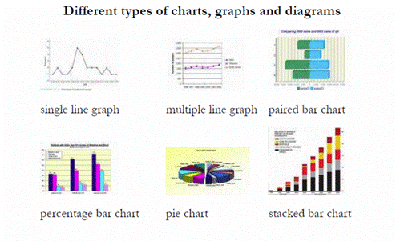
a pairedbarchart — парная гистограмма, столбиковая диаграмма
a piechart — круговая диаграмма
a stackedbarchart — составная столбиковая диаграмма
a diagram — диаграмма, график
a flowchart — блок-схема
a bargraph — столбиковая диаграмма
a bubblediagram — диаграмма состояний
Алгоритм работы по описанию графиков, диаграмм и т.д.:
Внимательно прочтите задание и изучите график (диаграмму, таблицу), сконцентрируйтесь на фактах.
Выберите, какая информация является важной, а какую можно и опустить.
Составьте примерный план, в котором будет
- введение,
- основная часть,
- заключение.
Причем, вступление и заключение – это всего два предложения. Вводное предложение, как правило, описывающее, что изображено на графике (таблице, диаграмме), и одно заключительное предложение – вывод.
В таких заданиях от вас не требуется высказывания своего мнения, таким образом нельзя употреблять слова «я думаю», «мне кажется».
Также не стоит оценивать информацию, плохо это или хорошо с вашей точки зрения, не нужно объяснять возможные причины роста или падения, это лишнее.
Используйте более официальный стиль.
Не отвлекайтесь на детали, не уходите в описание подробностей.
Нельзя разрозненно говорить о данных графика, диаграммы, то есть, терять главную мысль.
Не описывайте каждый пункт на графике отдельно (например, какие данные были в каждом году), а делайте обобщения, отмечайте тенденции, взлеты/падения и т.д.
Лексика для составления описания по разделам.
Обратите внимание, что если существительное используется во множественном числе, то и глагол будет во множественном числе.
Выражения вроде one in three и one out of five, после которых используется существительное во множественном числе, не требуют после себя конкретной формы глагола.
Можно использовать как единственное, так и множественное число.
One in three men from the study says/say he never drives in bad weather. — Каждый третий мужчина эксперимента говорит, что он никогда не водит в плохую погоду.
Описание процесса.
Очень часто в учебниках средней школы учащимся предлагается ознакомиться с каким-либо процессом: например, изготовление какого-то вещества, жизненный цикл животного или процесс изготовления какого-либо прибора.
Прежде всего, нужно будет указывать на этапы процесса. Важно знать слова, которые описывают последовательность действий:
Словосочетание | перевод
firstly, secondly, thirdly | во-первых, во-вторых, в-третьих
To begin | для начала
then, next | потом
Following this | следуя за этим
In the subsequent stage | на следующем этапе
Followed by | за которым следует
finally | в конце
before (that) | перед тем, как
after (that) | после того, как
once, as soon as | как только
subsequently | следом за тем
a stage of the process | этап процесса
Stage two | второй этап
in the next stage, in the following stage | на следующем этапе
In the previous stage | на предыдущем этапе
in the first stage, in the initial stage | на первом этапе, на начальном этапе
in the last stage, in the final stage | на последнем этапе, на финальном этапе
in a later stage | на более позднем этапе
the next step in the process | следующий шаг в процессе
At this/that point | в этот/тот момент
in the first four stages | на первых четырех этапах

Примеры заданий из учебников Spotlight под редакцией Ваулиной Юлии Евгеньевны, Дули Дженни, Подоляко Ольги и Эванс Вирджинии за 5, 6, 7, 8 классы
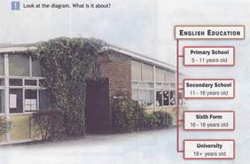
5 класс Упражнение 1,3 на стр. 31
Предполагаемый ответ в соответствии с книгой для учителя:
The diagram is about
Класс 6
Упражнение 2 на странице 38 предлагает учащимся обратить внимание учащихся на диаграмму и составить сообщение. Учащимся можно дать задание составить не одно предложение по образцу, а краткий обзор диаграммы. В книге для учителя даются рекомендации по работе с данным упражнением.
Определены задачи: развитие умений работать с диаграммами как с формой текста; развитие навыков узнавания, воспроизведения и употребления в речи тематической лексики для выражения своих вкусов и предпочтений. Далее рекомендации:
- Изучите рамку: обратите внимание обучающихся на суффиксы, с помощью которых от глаголов и существительных образуются прилагательные. Напишите их на доске в отдельных колонках.
– Прочитайте прилагательные в рамке предпочтений и попросите обучающихся распределить их по разным колонкам в соответствии с суффиксом.
– Попросите учеников дать свои примеры. Thankful, painful, colourful; homeless, fearless, helpless; surprising, scaring, tiring; eatable, unforgettable; democratic, comic, romantic; effective, supportive.
– Объясните значение всех незнакомых слов. Обратите внимание обучающихся на пример и организуйте выполнение задания.
Итог - Обучающиеся строят свои высказывания по данному образцу, обращая внимание на их логичность и аргументированность.
Класс 7
Раздел Culture Corner на странице 51 рассчитан на то, чтобы учащиеся проанализировали диаграмму устно, провели опрос и составили подобную диаграмму о российских школьниках.
Перед выполнением задания следует ознакомить учащихся со следующими фразами:
Add points - дополнять информацию
Show contrast - выражать противоположную точку зрения
Conclude - делать вывод, подводить итог.
The pie chart illustrates… The biggest slice of the pie-chart is taken up by ….
We can see that a large number of…prefer… In contrast a very small number of… are fond of…Only… per cent of … like …
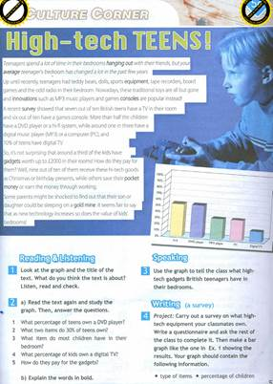
Можно предложить примерную схему ответа:
The bar chart shows us the number of … in the houses of …The chart compares the percentage of using… by… More than half … have …while only … per cent… own … The … percentage of kids own … The most popular gadgets are…
The least spread high equipment is…
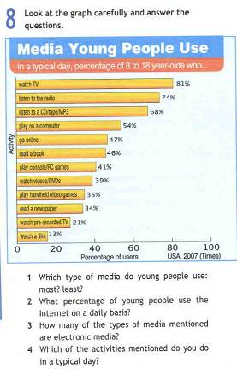
Класс 8
Упражнение 8 на странице 107 предполагает, что учащиеся должны понять и проанализировать график о том, какие СМИ использует молодежь.
The graph shows the rate of popularity of… among…
Figure 1 shows …of … watching… .
In second place of the graph is…
The graph compares the chief uses of the … by…
About …% of the …. Less than …% of …
The survey results shown in the graph may help to …
Содержание задания 38 из перспективной модели ЕГЭ.
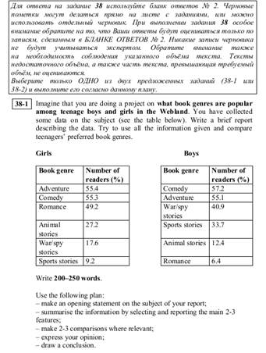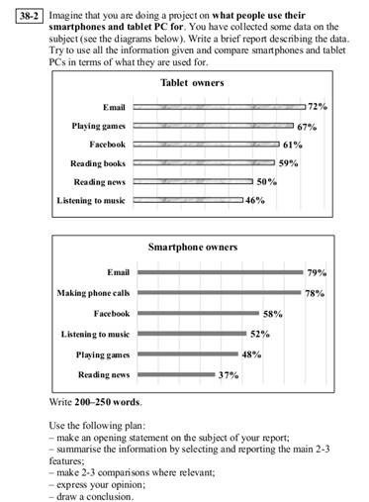
Задание схоже с заданием из международного экзамена IELTS Academic. Новый формат подразумевает развёрнутое письменное высказывание с элементами рассуждения на основе таблицы/диаграммы. На выбор предлагается две темы, из которых учащийся выбирает более подходящую. Готовить детей можно на основе пособий, разработанных для кембриджских экзаменов (CambridgeFirst, CambridgeAdvnaced) и IELTS.
Примерный ответ задание 38-2
Let’s have a look at this chart. This graph shows the way smartphones and tablet PC are used by many people for. It also shows the percentage difference in using these gadgets for various activities.
Sending e-mails is the most popular format among tablet and smartphones owners both. Over 70% of them spend time doing it. For the smartphones owners it is natural to make phone calls with the help of their gadgets as well as to play games for the tablet owners. Using gadgets for communicating in the social networks is in the third place by all owners.
However, there are some differences in using smartphones and tablets. It can be seen from the graph that more than a half people listen to music on their sdmartphones while only 46% do the same on the tablets. At the same time, smartphone owners don’t use them for reading books. Reading news is the least popular activity among smartphone owners.
Overall, it is not easy for me to express my opinion because I don’t have a tablet, but it is clear from the chart that both types of gadgets can be used for various aims. It depends on theownerstastes.
Видеоуроки
https://www.youtube.com/watch?v=eZ7wSyLS-v0
https://www.youtube.com/watch?v=AOlUFwk16V0
Ссылки на источники
1.Improve Your IELTS Writing Skills by Sam McCarter & Norman Whitby. Macmillan. 2007
2.Academic Writing Practice for IELTS by Sam McCarter. IntelliGene. 2003
3.Visuals. Writing about Graphs, Tables and Diagrams by GabuDuigu. Academic English Press. 2001
4.Focus on Academic Skills for IELTS by O. Terry and J. Willson. Longman. 2004
5.http://blog.englishvoyage.com/opisanie-grafikov-ielts/

